操作系统的四个特征：并发、共享、虚拟、异步
操作系统功能 :进程管理、存储管理 、文件管理 、设备管理
什么是进程？什么是线程？
进程是表示资源分配的基本单位，又是调度运行的基本单位。例如，用户运行自己的程序，系统就创建一个进程，并为它分配资源，包括各种表格、内存空间、磁盘空间、I/O设备等。然后，把该进程放人进程的就绪队列。进程调度程序选中它，为它分配CPU以及其它有关资源，该进程才真正运行。所以，进程是系统中的并发执行的单位。
在Mac、Windows NT等采用微内核结构的操作系统中，进程的功能发生了变化：它只是资源分配的单位，而不再是调度运行的单位。在微内核系统中，真正调度运行的基本单位是线程。因此，实现并发功能的单位是线程。
线程概念
线程是进程中执行运算的最小单位，亦即执行处理机调度的基本单位。如果把进程理解为在逻辑上操作系统所完成的任务，那么线程表示完成该任务的许多可能的子任务之一。例如，假设用户启动了一个窗口中的数据库应用程序，操作系统就将对数据库的调用表示为一个进程。假设用户要从数据库中产生一份工资单报表，并传到一个文件中，这是一个子任务；在产生工资单报表的过程中，用户又可以输人数据库查询请求，这又是一个子任务。这样，操作系统则把每一个请求――工资单报表和新输人的数据查询表示为数据库进程中的独立的线程。线程可以在处理器上独立调度执行，这样，在多处理器环境下就允许几个线程各自在单独处理器上进行。操作系统提供线程就是为了方便而有效地实现这种并发性。
举个例子来说多线程就像是火车上的每节车厢，而进程就是火车。

线程同步
当多个控制线程共享相同的内存时，需要确保每个线程看到一致的数据视图。如果每个线程使用的变量都是其他线程不会读取或修改的，那么就不会存在一致性问题。同样地，如果变量是只读的，多个线程同时读取该变量也不会有一致性问题。但是，当某个线程可以修改变量，而其他线程也可以读取或修改这个变量的时候，就需要对这些线程进行同步，以确保它们在访问变量的存储内容时不会访问到无效的数值。
线程同步的方式有哪些？
互斥量：采用互斥对象机制，只有拥有互斥对象的线程才有访问公共资源的权限。因为互斥对象只有一个，所以可以保证公共资源不会被多个线程同时访问。
信号量：它允许同一时刻多个线程访问同一资源，但是需要控制同一时刻访问此资源的最大线程数量。
事件（信号）：通过通知操作的方式来保持多线程同步，还可以方便的实现多线程优先级的比较操作。
进程间的通信的几种方式
•管道（pipe）及命名管道（named pipe）：管道可用于具有亲缘关系的父子进程间的通信，有名管道除了具有管道所具有的功能外，它还允许无亲缘关系进程间的通信；
•信号（signal）：信号是一种比较复杂的通信方式，用于通知接收进程某个事件已经发生；
•消息队列：消息队列是消息的链接表，它克服了上两种通信方式中信号量有限的缺点，具有写权限得进程可以按照一定得规则向消息队列中添加新信息；对消息队列有读权限得进程则可以从消息队列中读取信息；

•共享内存：可以说这是最有用的进程间通信方式。它使得多个进程可以访问同一块内存空间，不同进程可以及时看到对方进程中对共享内存中数据得更新。这种方式需要依靠某种同步操作，如互斥锁和信号量等；
•信号量：主要作为进程之间及同一种进程的不同线程之间得同步和互斥手段；
•套接字：这是一种更为一般得进程间通信机制，它可用于网络中不同机器之间的进程间通信，应用非常广泛。
进程同步机制
原子操作、信号量机制、自旋锁管程、会合、分布式系统。
操作系统调度策略(FCFS(先来先服务)，优先级，时间片轮转，多级反馈)
一、先来先服务和短作业(进程)优先调度算法
1．先来先服务调度算法
2．短作业(进程)优先调度算法
二、高优先权优先调度算法
1．优先权调度算法的类型
1) 非抢占式优先权算法
2) 抢占式优先权调度算法
2．高响应比优先调度算法
三、基于时间片的轮转调度算法
1．时间片轮转法
2．多级反馈队列调度算法
什么是死锁？死锁产生的条件？解决方法？
在两个或者多个并发进程中，如果每个进程持有某种资源而又等待其它进程释放它或它们现在保持着的资源，在未改变这种状态之前都不能向前推进，称这一组进程产生了死锁。通俗的讲就是两个或多个进程无限期的阻塞、相互等待的一种状态。

死锁产生的四个条件（有一个条件不成立，则不会产生死锁）
•互斥条件：一个资源一次只能被一个进程使用
•请求与保持条件：一个进程因请求资源而阻塞时，对已获得资源保持不放
•不剥夺条件：进程获得的资源，在未完全使用完之前，不能强行剥夺
•循环等待条件：若干进程之间形成一种头尾相接的环形等待资源关系

解决死锁的基本方法：预防死锁、避免死锁、检测死锁、解除死锁
解决死锁的常用策略：鸵鸟策略、预防策略、避免策略、检测与解除死锁
预防死锁：
资源一次性分配：（破坏请求和保持条件）
可剥夺资源：即当某进程新的资源未满足时，释放已占有的资源（破坏不可剥夺条件）
资源有序分配法：系统给每类资源赋予一个编号，每一个进程按编号递增的顺序请求资源，释放则相反（破坏环路等待条件）
避免死锁:
预防死锁的几种策略，会严重地损害系统性能。因此在避免死锁时，要施加较弱的限制，从而获得 较满意的系统性能。由于在避免死锁的策略中，允许进程动态地申请资源。因而，系统在进行资源分配之前预先计算资源分配的安全性。若此次分配不会导致系统进入不安全状态，则将资源分配给进程；否则，进程等待。其中最具有代表性的避免死锁算法是银行家算法。
检测死锁：
首先为每个进程和每个资源指定一个唯一的号码；
然后建立资源分配表和进程等待表，例如：
解除死锁:
当发现有进程死锁后，便应立即把它从死锁状态中解脱出来，常采用的方法有：
剥夺资源：从其它进程剥夺足够数量的资源给死锁进程，以解除死锁状态；
撤消进程：可以直接撤消死锁进程或撤消代价最小的进程，直至有足够的资源可用，死锁状态.消除为止；所谓代价是指优先级、运行代价、进程的重要性和价值等。

进程的几种状态
进程：进程（Process）是计算机中的程序关于某数据集合上的一次运行活动，是系统进行资源分配和调度的基本单位。
进程状态：一个进程的生命周期可以划分为一组状态，这些状态刻画了整个进程。进程状态即体现一个进程的生命状态。
进程状态：
一般来说，进程有三个状态，即就绪状态，运行状态，阻塞状态。
运行态：进程占用CPU，并在CPU上运行；
就绪态：进程已经具备运行条件，但是CPU还没有分配过来；
阻塞态：进程因等待某件事发生而暂时不能运行；
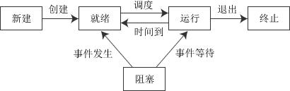
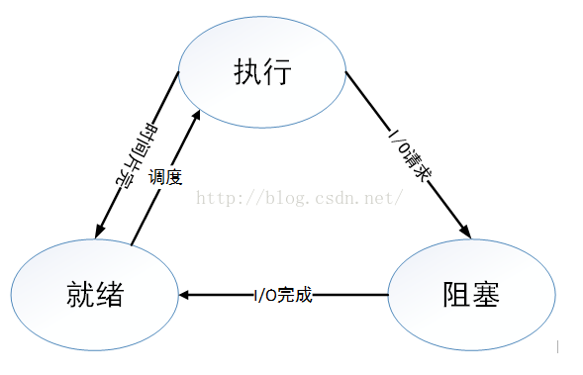

理论上上述三种状态之间转换分为六种情况；
运行——>就绪：
- 主要是进程占用CPU的时间过长，而系统分配给该进程占用CPU的时间是有限的；
- 在采用抢先式优先级调度算法的系统中,当有更高优先级的进程要运行时，该进程就被迫让出CPU，该进程便由执行状态转变为就绪状态。
就绪——>运行：
运行的进程的时间片用完，调度就转到就绪队列中选择合适的进程分配CPU
运行——>阻塞：正在执行的进程因发生某等待事件而无法执行，则进程由执行状态变为阻塞状态，如发生了I/O请求
阻塞——>就绪:进程所等待的事件已经发生，就进入就绪队列
以下两种状态是不可能发生的：
阻塞——>运行：即使给阻塞进程分配CPU，也无法执行，操作系统在进行调度时不会从阻塞队列进行挑选，而是从就绪队列中选取
就绪——>阻塞：就绪态根本就没有执行，谈不上进入阻塞态。
扩展：
1. 就绪状态：当进程已分配到除CPU以外的所有必要资源后，只要再获得CPU就可以立即执行，此时的状态称为就绪状态。
2. 执行状态：进程获得CPU，其程序正在执行
3. 阻塞状态（等待状态/封锁状态）：正在执行的进程由于发生某事件而暂时无法继续执行时，放弃处理机而处于暂停状态，此时的状态称为阻塞状态。
4. 挂起状态：终端用户请求，父进程请求，负荷调节的需要，操作系统的需要，基于这几种原因引进了挂起状态。
5. 创建状态：创建一个进程一般需要两个步骤：首先，为新进程创建PCB，并填写必要的管理信息。其次，把进程转入就绪状态并插入到就绪队列中。当一个进程被创建时，系统为其分配的PCB，填写了相关必要信息，但是还未为其分配必须的资源或其他信息。此时的进程拥有自己的PCB，但是自身还未进入主存，进程还不能被调用运行，此时所处的状态就是创建状态。
6. 终止状态：进入终止状态的进程不能再执行，但会在操作系统中保留一个记录。其中保存状态码和一些计时统计数据，供其他进程收集，一旦其他进程完成了对终止状态进程的信息提取之后，操作系统将删除该进程。
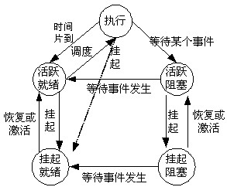
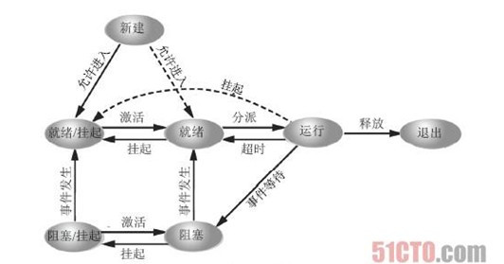

分页和分段有什么区别（内存管理）？
段式存储管理是一种符合用户视角的内存分配管理方案。在段式存储管理中，将程序的地址空间划分为若干段（segment），如代码段，数据段，堆栈段；这样每个进程有一个二维地址空间，相互独立，互不干扰。段式管理的优点是：没有内碎片（因为段大小可变，改变段大小来消除内碎片）。但段换入换出时，会产生外碎片（比如4k的段换5k的段，会产生1k的外碎片）
页式存储管理方案是一种用户视角内存与物理内存相分离的内存分配管理方案。在页式存储管理中，将程序的逻辑地址划分为固定大小的页（page），而物理内存划分为同样大小的帧，程序加载时，可以将任意一页放入内存中任意一个帧，这些帧不必连续，从而实现了离散分离。页式存储管理的优点是：没有外碎片（因为页的大小固定），但会产生内碎片（一个页可能填充不满）。
两者的不同点：
•目的不同：分页是由于系统管理的需要而不是用户的需要，它是信息的物理单位；分段的目的是为了能更好地满足用户的需要，它是信息的逻辑单位，它含有一组其意义相对完整的信息；
•大小不同：页的大小固定且由系统决定，而段的长度却不固定，由其所完成的功能决定；
•地址空间不同： 段向用户提供二维地址空间；页向用户提供的是一维地址空间；
•信息共享：段是信息的逻辑单位，便于存储保护和信息的共享，页的保护和共享受到限制；
•内存碎片：页式存储管理的优点是没有外碎片（因为页的大小固定），但会产生内碎片（一个页可能填充不满）；而段式管理的优点是没有内碎片（因为段大小可变，改变段大小来消除内碎片）。但段换入换出时，会产生外碎片（比如4k的段换5k的段，会产生1k的外碎片）。

什么是虚拟内存？
1).内存的发展历程
没有内存抽象(单进程，除去操作系统所用的内存之外，全部给用户程序使用) —> 有内存抽象（多进程，进程独立的地址空间，交换技术(内存大小不可能容纳下所有并发执行的进程)
）—> 连续内存分配(固定大小分区(多道程序的程度受限)，可变分区(首次适应，最佳适应，最差适应)，碎片) —> 不连续内存分配（分段，分页，段页式，虚拟内存）
2).虚拟内存
虚拟内存允许执行进程不必完全在内存中。虚拟内存的基本思想是：每个进程拥有独立的地址空间，这个空间被分为大小相等的多个块，称为页(Page)，每个页都是一段连续的地址。这些页被映射到物理内存，但并不是所有的页都必须在内存中才能运行程序。当程序引用到一部分在物理内存中的地址空间时，由硬件立刻进行必要的映射；当程序引用到一部分不在物理内存中的地址空间时，由操作系统负责将缺失的部分装入物理内存并重新执行失败的命令。这样，对于进程而言，逻辑上似乎有很大的内存空间，实际上其中一部分对应物理内存上的一块(称为帧，通常页和帧大小相等)，还有一些没加载在内存中的对应在硬盘上，如图5所示。
注意，请求分页系统、请求分段系统和请求段页式系统都是针对虚拟内存的，通过请求实现内存与外存的信息置换。
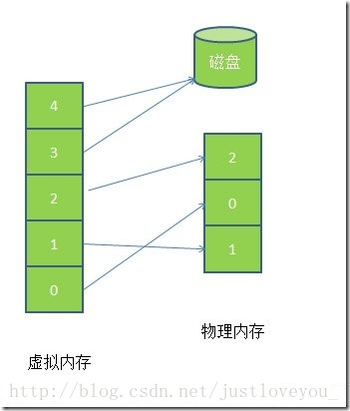
由图5可以看出，虚拟内存实际上可以比物理内存大。当访问虚拟内存时，会访问MMU（内存管理单元）去匹配对应的物理地址（比如图5的0，1，2）。如果虚拟内存的页并不存在于物理内存中（如图5的3,4），会产生缺页中断，从磁盘中取得缺的页放入内存，如果内存已满，还会根据某种算法将磁盘中的页换出。

3). 页面置换算法
•FIFO先进先出算法：在操作系统中经常被用到，比如作业调度（主要实现简单，很容易想到）；
•LRU（Least recently use）最近最少使用算法：根据使用时间到现在的长短来判断；
•LFU（Least frequently use）最少使用次数算法：根据使用次数来判断；
•OPT（Optimal replacement）最优置换算法：理论的最优，理论；就是要保证置换出去的是不再被使用的页，或者是在实际内存中最晚使用的算法。
4). 虚拟内存的应用与优点
虚拟内存很适合在多道程序设计系统中使用，许多程序的片段同时保存在内存中。当一个程序等待它的一部分读入内存时，可以把CPU交给另一个进程使用。虚拟内存的使用可以带来以下好处：
•在内存中可以保留多个进程，系统并发度提高
•解除了用户与内存之间的紧密约束，进程可以比内存的全部空间还大

